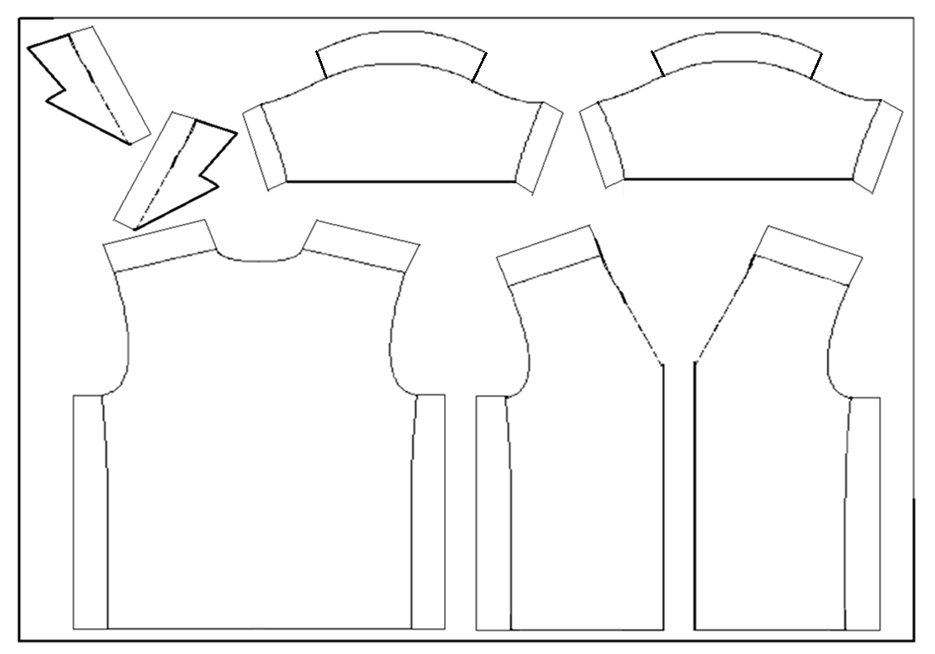

のりしろ④

えりをはる

えりをはる

のりしろ③

のりしろ①

のりしろ③

のりしろ①

のりしろ⑥

のりしろ⑥

のりしろ⑤

のりしろ⑤

のりしろ

のりしろ

やまおり・うらにのり

やまおり・うらにのり

のりしろ②

のりしろ④

のりしろ②